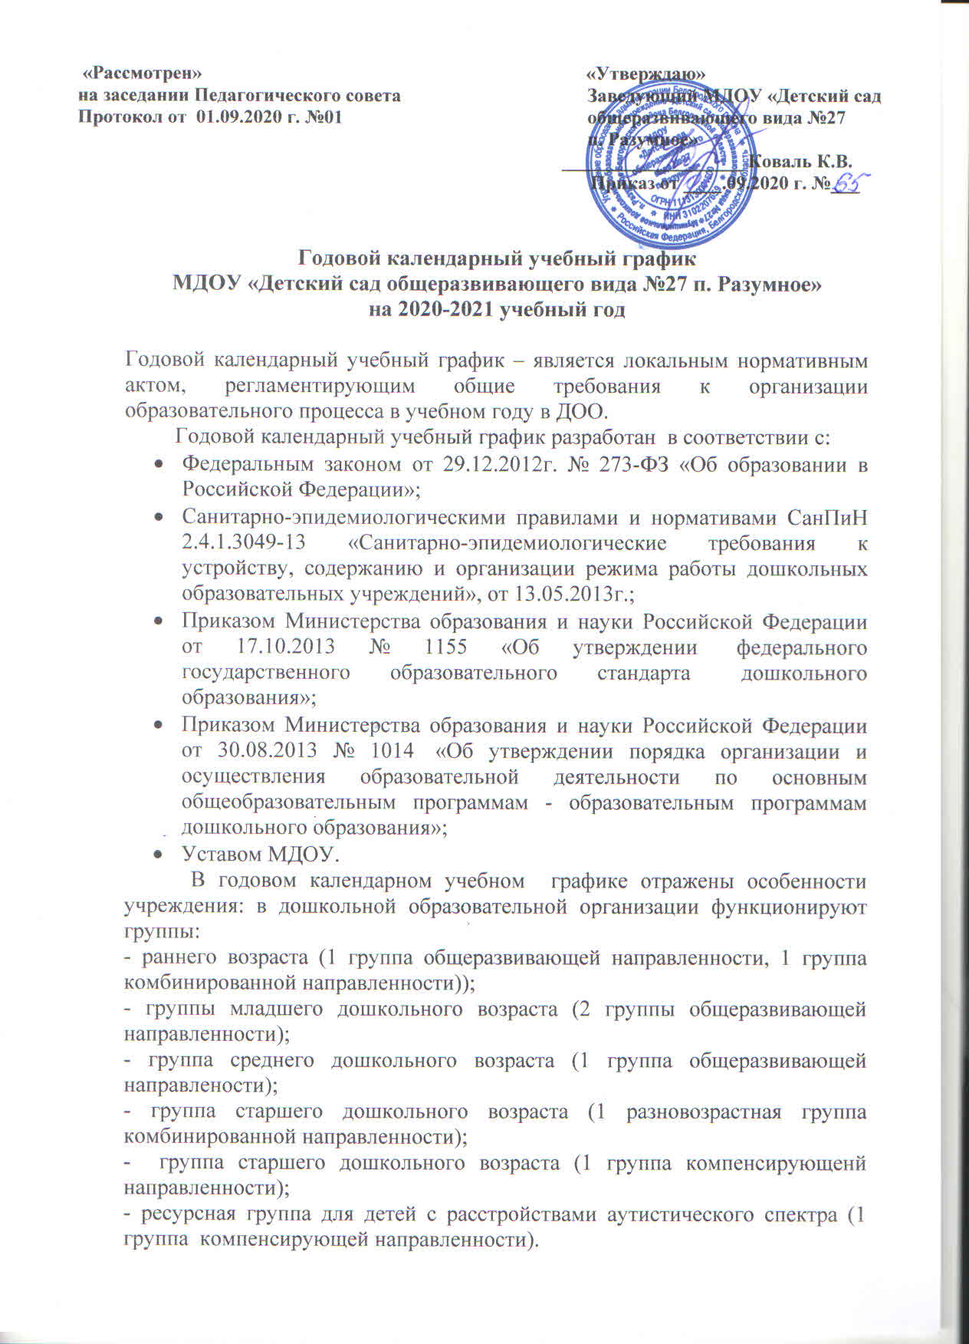

- младшая группа кратковременного пребывания детей (2 группы).

**Режим работы ДОО:** пятидневная рабочая неделя.

Выходные дни*:* суббота, воскресенье, праздничные дни.

График работы групп:

- с 7.00-19.00 (6 групп)

- с 8.00 – 18.00 (2 группы)

- с 9.00-12.00 (2 группы ГКП, понедельник, среда, пятница)

**Продолжительность учебного года**

Начало учебного года – 01 сентября. Конец учебного года 31 августа. Образовательная деятельность в группах (общеразвивающей, комбинированной, компенсирующей направленностей) осуществляется в период с 01 сентября по 31 августа, в группе кратковременного пребывания в период с 01 сентября по 31 мая.

- с 30 декабря по 12 января – новогодние каникулы;

- с 1 июня по 31 августа – летний оздоровительный период.

Во время новогодних каникул и в летний оздоровительный период проводится образовательная деятельность художественно – эстетического и физкультурно-оздоровительного направлений: музыкальная, двигательная, изобразительная, познавательно - исследовательская в форме игровых ситуаций, развлечений, акций и т.д.

**Продолжительность образовательной деятельности:**

для детей от 2 до 3-х лет - не более 10 минут;

для детей от 3 до 4-х лет – не более 15 минут;

для детей от 4 до 5-ти лет - не более 20 минут;

для детей от 5-ти до 6-ти лет - не более 25 минут;

для детей от 6-ти до 7 лет – не более 30 мин.

Максимально допустимый объем образовательной нагрузки в первой половине дня в группе раннего возраста не более 20 минут, младшей группе (группа кратковременного пребывания) не превышает 30 минут соответственно, средней группе – 40 мин, старшей группе – 45 минут, подготовительной группе - 1,5 ч. В середине времени, отведенного на непрерывную образовательную деятельность, проводят физминутки. Перерывы между периодами образовательной деятельности - не менее 10 минут.

Образовательная деятельность с детьми старшего дошкольного возраста может осуществляться во второй половине дня после дневного сна. Ее продолжительность должна составлять не более 25 - 30 минут в день. В середине образовательной деятельности статического характера проводятся физкультурные минутки. Образовательную деятельность, требующую повышенной познавательной активности и умственного напряжения детей, организуют в первую половину дня.

Двигательная образовательная деятельность (ОО «Физическое развитие») проводится 3 раза в неделю. Третье занятие для детей младшей, средней, старших групп планируется во время прогулки на свежем воздухе.

Образовательный процесс организуется в соответствии с основной образовательной программой дошкольного образования, разработанной с учетом примерной основной образовательной программы дошкольного образования, ФГОС ДО, с включением парциальных программ:

* «Играйте на здоровье» (ОО «Физическое развитие») под редакцией Л.Н. Волошиной, Т.В. Куриловой;
* «Здравствуй, мир Белогорья» (ОО «Познавательное развитие») под редакцией Л.В. Серых, Г.А. Репринцевой;
* «По речевым тропинкам Белогорья» (ОО «Речевое развитие») под редакцией Л.В. Серых, М.В. Паньковой;
* «Формирование культуры безопасности у детей от 3 до 8 лет» (ОО «Социально – коммуникативное развитие») под редакцией Л.Л. Тимофеевой.

Коррекционно – развивающая деятельность с детьми ОВЗ осуществляется на основе адаптированных основных образовательных программ дошкольного образования/адаптированной образовательной программы дошкольного образования .

|  |  |  |  |  |  |  |  |  |  |  |  |  |  |  |  |  |  |  |  |  |  |  |  |  |
| --- | --- | --- | --- | --- | --- | --- | --- | --- | --- | --- | --- | --- | --- | --- | --- | --- | --- | --- | --- | --- | --- | --- | --- | --- |
| № | **Содержание** | | **Возрастные группы** | | | | | | | | | | | | | | | | | | | | | |
| **Группа раннего возраста** | | **Группа младшего дошкольного возраста** | | | **Группа среднего дошкольного возраста** | | **Группа старшего дошкольного возраста (разновозрастная)** | | | **Группа старшего дошкольного возраста (компенсирующей направленности)** | | | | | **Ресурсная группа**  **(старший дошкольный возраст)** | | | | | **Группа кратковременного пребывания** | |
| **1.** | **Количество возрастных групп** | | 2 | | 2 | | | 1 | | 1 | | | 1 | | | | | 1 | | | | | 2 | |
| **2.** | **Начало учебного года** | | 01.09.2020 | | | | | | | | | | | | | | | | | | | | | 01.09.2020 |
| **3.** | **Окончание учебного года** | | 31.08.2021 | | | | | | | | | | | | | | | | | | | | | 31.05.2021 |
| **4.** | **Образовательная деятельность** | | С 1.09.2020 по 31.08.2021 | | | | | | | | | | | | | | | | | | | | | 01.09.2020-31.05.2021 |
| **5.** | **Продолжительность учебной недели** | | Пятидневная рабочая неделя. Выходные дни: суббота, воскресенье и праздничные дни в соответствии с законодательством Российской Федерации | | | | | | | | | | | | | | | | | | | | | |
| **6.** | **Режим работы ДОО в учебном году** | | 7.00-19.00 | | | | | | | | | | | | | | | | | | | | | |
| **7.** | **Новогодние каникулы** | | С 30 декабря по 12 января | | | | | | | | | | | | | | | | | | | | | |
| **8.** | **Летний оздоровительный период** | | С 1.06.2021 г. по 31.08 2021 г. | | | | | | | | | | | | | | | | | | | | | |
| **Образовательная деятельность** | | | | | | | | | | | | | | | | | | | | | | | | |
| **ОД** | | **Наименование возрастной группы** | | | | | | | | | | | | | | | | | | | | | | |
| Группа раннего возраста | | Группа младшего дошкольного возраста | | | Группа среднего дошкольного возраста | | Группа старшего дошкольного возраста | | | Группа старшего дошкольного возраста (компенсирующей направленности) | | | | Ресурсная группа (старший дошкольный возраст) | | | | | | Группа кратковременного пребывания | | |
| Начало ОД | | 9.00 | | 9.00 | | | 9.00 | | 9.00 | | | 9.00 | | | | 9.00 | | | | | | 9.00 | | |
| Окончание ОД | | 9.50 (9.30) | | 10.05 (9.40) | | | 9.50 (10.20) | | 11.05 (10.55) | | | 9.55 (10.20) | | | | 9.50 (10.50) | | | | | | 9.40 | | |
| Недельная образовательная нагрузка (кол-во занятий\кол-во мин) | | 10/ 100 мин | | 10/ 150 мин | | | 11/220 мин | | 14/435 мин | | | 15/325 | | | | 14/300 | | | | | | 6/90 | | |
| Регламентирование образовательного процесса на один день | | 2 занятия по 10 мин | | 2 занятия по 15 мин | | | 2 занятия по 20 мин | | 2 занятия по 20 – 25 мин | | | 2 занятия по 20-25 мин | | | | 2 занятия по 20-25 мин | | | | | | 2 занятия по 15 мин | | |
| - | | | | | | | Допускается осуществление образовательной деятельности во II половину дня не более 25 мин | | | | | | | | | | | | | - | | |
| Перерыв между ОД | | не менее 10 мин | | | | | | | | | | | | | | | | | | | | | | |
| **Реализация приоритетных направлений (образовательная деятельность)** | | | | | | | | | | | | | | | | | | | | | | | | |
| «Играйте на здоровье» под редакцией Л.Н. Волошиной, Т.В. Куриловой | | - | | 1. раз в неделю | | | | | | | | | | | | | 1 раз в неделю | | | - | | | | |
| «Здравствуй, мир Белогорья» под редакцией  Л.В. Серых, Г.А. Репринцевой | | - | | 1 раз в 2 недели | | | | | | | | | | | | | В режимных моментах через культурные практики | | | - | | | | |
| «По речевым тропинкам Белогорья» под редакцией Л.В. Серых, М.В. Паньковой | | - | | 1раз в 2 недели | | | | | | | | | | | | | - | | | - | | | | |
| Формирование культуры безопасности у детей от 3 до 8 лет» под редакцией Л.Л. Тимофеевой. | | - | | 1 раз в 2 недели | | | | | | | | | | | | | - | | | - | | | | |
| Взаимодействие с социокультурными учреждениями | | Экскурсии, беседы, акции, выставки, проектная, исследовательская деятельность в соответствии с планом взаимодействия | | | | | | | | | | | | | | | | | | | | | | |
| **Организация мониторинга** | | | | | | | | | | | | | |  | | | | | | |  | | | |
| Сроки проведения педагогического мониторинга | | 2-я – 3-я неделя октября  1 - 2-я неделя мая | | | | | | | | | | | |  | | | | | | |  | | | |
| Анализ заболеваемости детей | | Ежеквартально | | | | | | | | | | | | | | | | | | | | | | |
| Анализ психологической, педагогической диагностики готовности детей к обучению в школе | | - | | | | | | | | | Октябрь, апрель | | | | - | | | | | | | | | |
| Социологический и психолого-педагогический мониторинг удовлетворенности качеством деятельности ДОО | | Октябрь, апрель | | | | | | | | | | | | | | | | | | | | | | |
| **Взаимодействие с родителями** | | | | | | | | | | | | | | | | | | | | | | | | |
| **Мероприятия** | | **Группа раннего возраста** | | | | **Младшая, средняя, старшая группа, ресурсная группа** | | | | | | | | | | | | | **Группа кратковременного пребывания** | | | | | |
| Родительские собрания | | 1 собрание в квартал | | | | 1 собрание в квартал | | | | | | | | | | | | | 1 собрание в квартал | | | | | |
| Мастер - классы | | 1 раз в 2 месяца | | | | 1 раз в 2 месяца | | | | | | | | | | | | | 1 раз в 2 месяца | | | | | |
| Акции, флеш-мобы, онлайн-марафоны | | По плану | | | | По плану | | | | | | | | | | | | | По плану | | | | | |
| Дни здоровья | |  | | | | 1 раз в квартал | | | | | | | | | | | | |  | | | | | |
| День открытых дверей | | 1 раз в год | | | | | | | | | | | | | | | | | | | | | | |
| **Праздничные мероприятия, традиции и развлечения** | | | | | | | | | | | | | | | | | | | | | | | | |
| Сентябрь | | День знаний  Развлечение «Красный, желтый, зеленый»  Квест-игра «В поисках пропавшего светофора» | | | | | | | | | | | | | | | | | | | | | | |
| Октябрь | | Праздник «В гостях у Осени»  День здоровья | | | | | | | | | | | | | | | | | | | | | | |
| Ноябрь | | День матери  Фестиваль дворовых игр | | | | | | | | | | | | | | | | | | | | | | |
| Декабрь | | Новогодние праздники  Квест-игра «Путешествие по зимнему лесу» | | | | | | | | | | | | | | | | | | | | | | |
| Январь | | Музыкальный досуг «До свидания, елочка»  День здоровья | | | | | | | | | | | | | | | | | | | | | | |
| Февраль | | Спортивный праздник, посвященный 23 февраля  Как на масляной неделе | | | | | | | | | | | | | | | | | | | | | | |
| Март | | 8 марта – праздник мам  Веселые старты | | | | | | | | | | | | | | | | | | | | | | |
| Апрель | | День смеха  Квест-игра «Космическое путешествие» | | | | | | | | | | | | | | | | | | | | | | |
| Май | | Акция «Бессмертный полк»  День Победы  Спартакиада «Летний калейдоскоп» | | | | | | | | | | | | | | | | | | | | | | |
| Июнь | | Районная летняя Спартакиада  Праздник «Детство – это мы»  Тематический праздник «Россия, вперед» | | | | | | | | | | | | | | | | | | | | | | |
| Июль | | Праздник, посвященный Дню семьи, любви и верности  Акция-марафон #Cохранимжизньребенкавместе | | | | | | | | | | | | | | | | | | | | | | |
| Август | | С праздником, любимый город  Фестиваль дворовых игр | | | | | | | | | | | | | | | | | | | | | | |
| **Конкурсы и выставки, организуемые совместно с родителями как участниками образовательного процесса** | | | | | | | | | | | | | | | | | | | | | | | | |
| Сентябрь | | Выставка совместных детских работ «Портрет любимого воспитателя» | | | | | | | | | | | | | | | | | | | | | | |
| Ноябрь | | Выставка детских работ в рамках акции «Зебрята» | | | | | | | | | | | | | | | | | | | | | | |
| Декабрь | | Выставка творческих работ «Зимняя фантазия» | | | | | | | | | | | | | | | | | | | | | | |
| Апрель | | Выставка работ «Пасхальный фестиваль» | | | | | | | | | | | | | | | | | | | | | | |
| Май | | Фотокросс «Война в истории моей Белгородщины» | | | | | | | | | | | | | | | | | | | | | | |
| Июнь | | Фотовыставка к Дню Белгородского района | | | | | | | | | | | | | | | | | | | | | | |
| Август | | Фотокросс «Мы – спортивная семья» | | | | | | | | | | | | | | | | | | | | | | |
| **Праздничные дни** | | | | | | | | | | | | | | | | | | | | | | | | |
| **Праздничные**  **(выходные дни)** | | 4 ноября – День народного единства  1, 2, 3, 4, 5, 6, 7 января - Новогодние праздники;  7 января -  Рождество Христово;  23 февраля – День защитника Отечества;  8 марта – Международный женский день;  1 мая – Праздник Весны и Труда;  9 мая – День Победы;  12 июня – День России. | | | | | | | | | | | | | | | | | | | | | | |